Что вы знаете о пожарном гидранте?

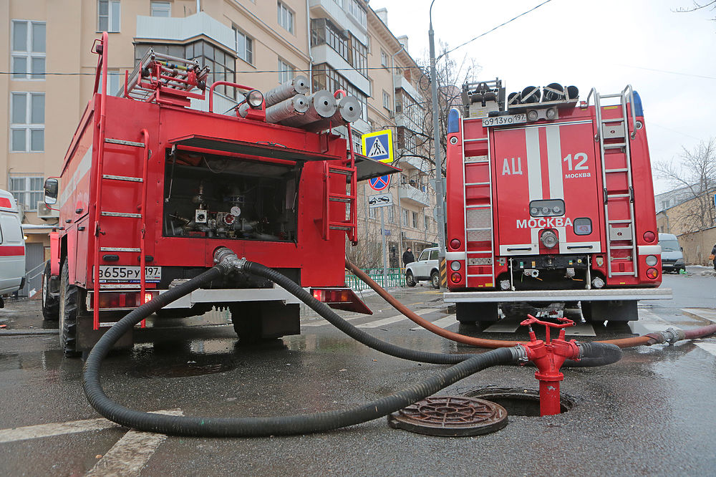

Люк пожарного гидранта, скорее всего, всем хорошо знаком, но далеко не все знают, почему гидрант так важен и как его используют?
В Москве у пожарных есть много технических средств для борьбы с огнём, появляются современные огнетушащие вещества, но вода по-прежнему остается основным средством тушения. Кто-то может подумать, что несколько тонн воды в пожарных автоцистернах предостаточно для тушения пожара в доме или квартире, но в действительности этого количества не всегда хватает, к тому же пожарным нужно убедиться, что горение не просто прекратилось, но и сама возможность повторного возгорания устранена полностью.
Пожарный гидрант в этой системе - очень важный и незаменимый источник воды, который позволяет огнеборцам локализовать и ликвидировать пожар.
Во время движения к месту пожара пожарные по схеме определяют расположение ближайших гидрантов. По прибытии на место пожарные разворачивают пожарное вооружение и подключают его к гидранту с помощью пожарной колонки и коротких жестких рукавов – для этого требуется много свободного пространства. Поэтому необходимо, чтобы все гидранты и пожарные площадки были свободны от посторонних автомобилей.
Управление по ЮЗАО Департамента ГОЧСиПБ напоминает жителям: своевременный доступ к пожарным гидрантам напрямую влияет на скорость спасения человеческих жизней и сохранность имущества.

